НЕДЕЛЯ МАСТЕР-КЛАССА В ДОУ

Мастер–класс – это особая форма учебного занятия, которая основана на «практических» действиях показа и демонстрации творческого решения определенной познавательной и проблемной педагогической задачи.
Мастер–класс – это форма занятия, которое построено не на сообщение знаний, а способ самостоятельного их построения с помощью всех участников занятия, плюрализм мнений и др.
Мастер - класс – ярко выраженная форма ученичества именно у Мастера, то есть передача мастером ученикам опыта, мастерства, чаще всего – путём прямого и комментированного показа приёмов работы.
Итак, обобщая представленные выше определения, мы можем выделить важнейшие особенности мастер-класса, а именно:
Во взаимоотношениях с коллегами Мастер должен применять определённый стиль, проявляя свои личностные качества: коммуникативность, общекультурное развитие, интеллигентность, взгляды, убеждения, мировоззрение, характер, волю, темперамент и др. Авторские технологии, представляемые в рамках мастер-класса, не обладают свойством фотографической воспроизводимости; однако каждая из них несёт идейный заряд, обладает множеством воспроизводимых деталей, приемов, элементов учительского мастерства.

(04.03.2022г)
Провела мастер-класс Хамицева З.К. по изготовлению антистрессовой игрушки «Капитошка». Ритм нашей современной жизни таков, что стресс буквально преследует нас. Для того чтобы детям и взрослым помочь справляться со стрессовыми ситуациями были придуманы антистрессовые игрушки.
Главная цель этих игрушек - за непродолжительное время помочь справиться с напряжением, отвлечься, расслабиться, поднять настроение. Специалистами доказано, что они способны производить терапевтический эффект. Такие игрушки также развивают мелкую моторику, внимание. Они очень полезны для гиперактивных, тревожных, эмоционально неустойчивых детей, для детей, у которых есть навязчивые действия (дети, которые в состоянии эмоционального напряжения грызут ногти, дергают волосы.) В подобных ситуациях игрушка - антистресс занимает руки, способствует отвлечению, успокоению. Как выглядит Капитошка, знают все. Это милые разноцветные шарики привлекают внимание малышей. Имя игрушка получила благодаря обаятельному персонажу книги Натальи Гузеевой «Капитошка». Это веселая капелька дождя, которая меняет форму и учит злого Волчонка доброте.
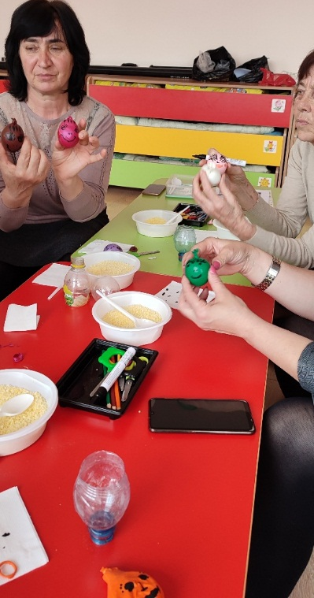

(05.03.2022г)
Масленица- весёлый народный праздник, который появился очень давно и люди празднуют до сих пор. Празднуют окончание зимы, пекут блины и мастерят Куклы-обереги. Куклы не только приносят в ваш дом ощущение праздника, но особую атмосферу единения в семье. Не зря эти куклы называют берегинями. Провожали масленицу в воскресенье делали их соломы большое чучело масленицы и сжигали куклы берегини. Так люди провожали зиму и встречали весну. В МБДОУ с. Зильги провели мастер-класс по изготовлению куклы берегини Мотанки.
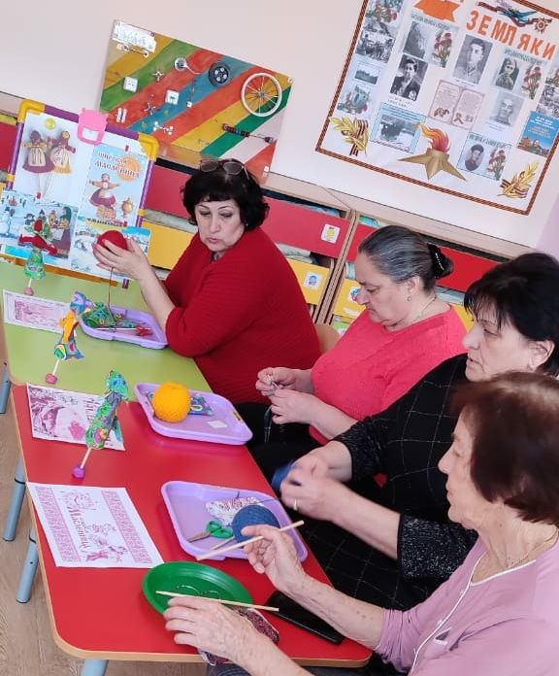

(09.03.2022г)
Чтобы научить детей азбуке безопасности и Правилам дорожного движения, в первую очередь педагог должен сам быть хорошо осведомлен в этом вопросе и заинтересован в решении такой проблемы, как детский дорожно-транспортный травматизм. Именно поэтому работа в данном направлении должна вестись не только с детьми и родителями, но и с педагогами. Наше общение пойдет на пользу всем его участникам, и мы совместными усилиями сможем обучить детей ПДД и предотвратить увеличение количества ДТП с участием детей. Поскольку детям дошкольного возраста для лучшего запоминания необходимо использовать игровую форму, то в процессе мероприятия воспитатель Накусова Л.Т. предложила мастер-класс по ПДД воспитателям МБДОУ с.Зильги и вжиться в роль детей и самим поиграть, выполняя предложенные задания и различные конкурсы.
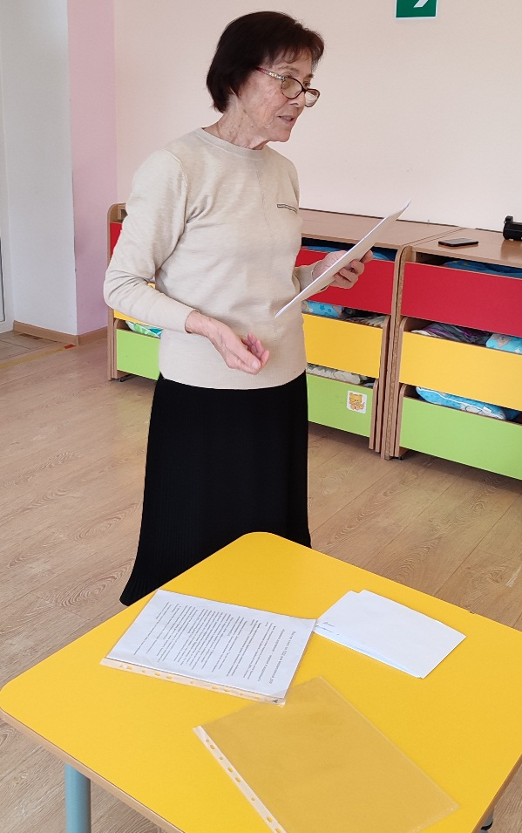
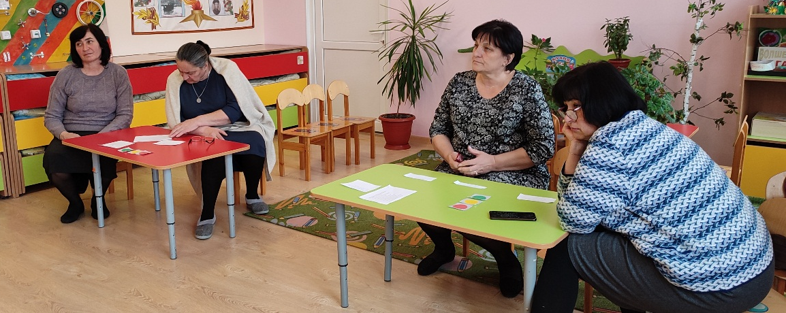

(10.03.2022г)
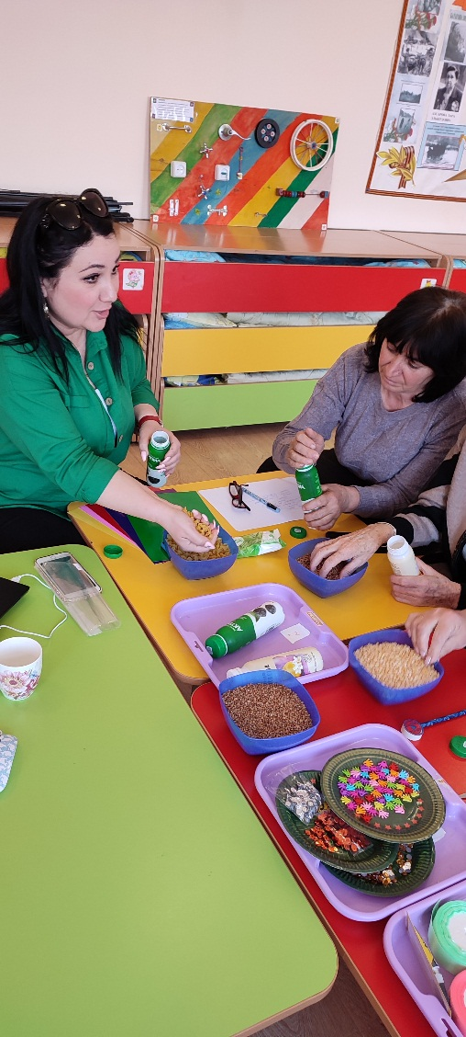
Музыкальный руководитель Дзгоева Э.А. ДОУ провела мастер-класс «Музыкальные инструменты-своими руками». Познакомила с особенностями технологии К. Орфа, повысить уровень профессиональную компетентности педагогов, их мотивацию на необходимость системного использование элементарного музицирования в практике. С помощью доступного бросового материала дать идеи для размышления и пополнения предметно-пространственной среды ДОУ по системе элементарного музицирования. Знакомство с современными техниками декора в процессе работы: «декупаж», «хард мей» и т. д., их использование и доступность. Элементарное музицирование по принципам немецкого музыканта Карла Орфа - это развитие творческого начала, которое, в свою очередь, важно для общего развития личности («для ребенка; с ребенком; исходя из ребенка»).

(11.03.2022г)
Мастер – класс с использованием декоративно прикладного искусства, которые представляет собой создание лепных картин с изображением менее или более выпуклых полу объёмных объектов, на горизонтальной поверхности, которые называется - пластилинография. Данный прием позволяет активировать высшие психические функции: воображение, внимание, память, мышление, восприятие. Развивает творческие способности, улучшает работу центральной нервной системы, т. к. благоприятно воздействует на эмоциональный фон ребенка, развивает пальчиковый праксис, то есть подготавливает руку ребенка к такому сложному процессу как письмо. Развивает координацию в пространстве сенсомоторную координацию, а это школьно значимые функции.Провела педагог осетинского языка Хамицева М.А.
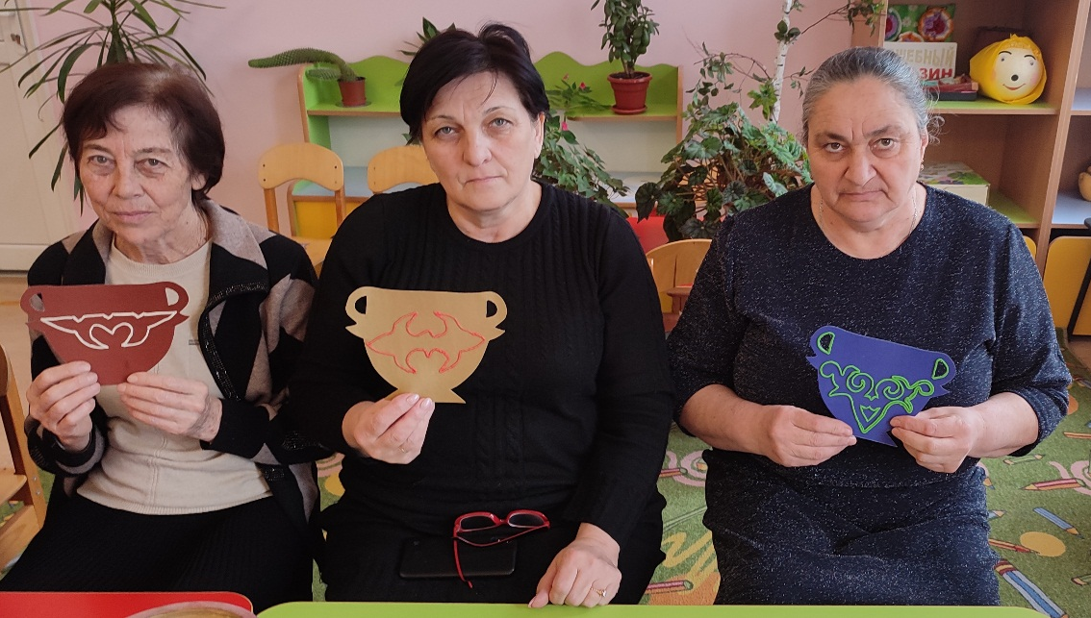

(14.03.2022 г)
Мастер-класс использование напольных игр в условиях ДОУ провела воспитатель Козырева Л.М. Напольные игры – это малобюджетный, но высокоэффективный инструмент работы с детьми дошкольного возраста, имеют достаточно большой размер, располагаются на поверхности пола. Созданные в развлекательных, образовательных целях. По замыслу взрослых и детей. Игра помогает закрепить изученный материал, и большой интерес детей к напольным играм. Стало ясно, что квадратное поле моно наполнить любым дидактическим содержанием и поймать двух зайцев сразу: поощрить желание детей двигаться, но при этом направить энергию в нужное русло.
